龙门县龙城街道环城北路2号物业现场拍摄图片

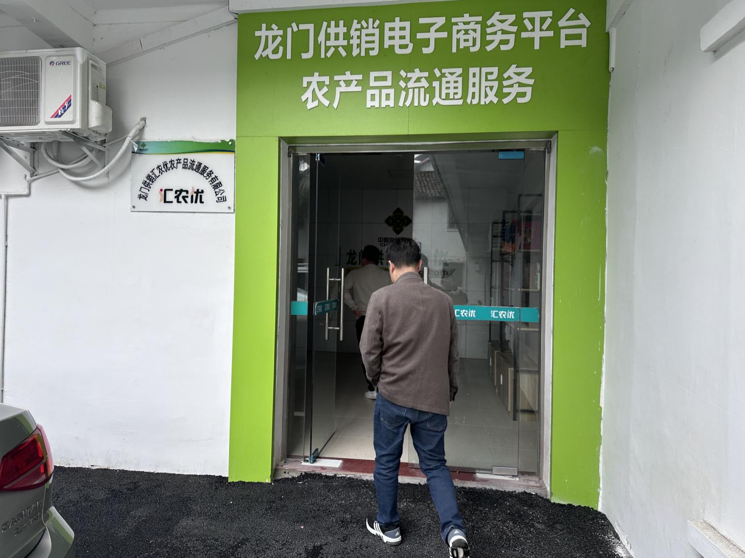

龙门县龙城街道龙黄公路旁（龙门县实验学校西南门对面）物业现场拍摄图片

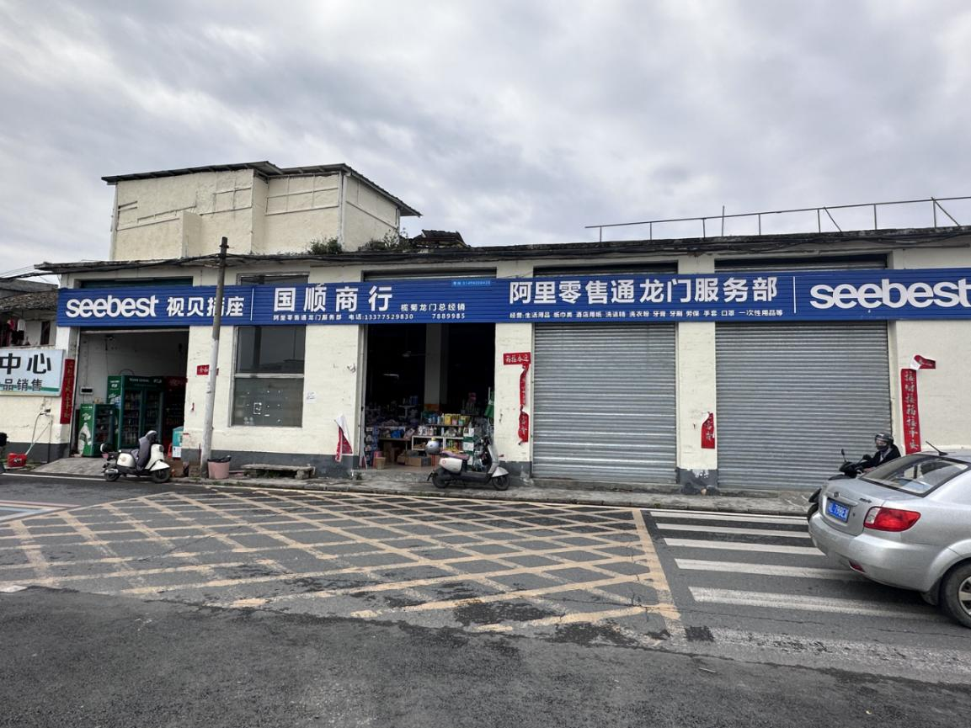

**龙门县龙城街道环城北路36-1号现场拍摄图**

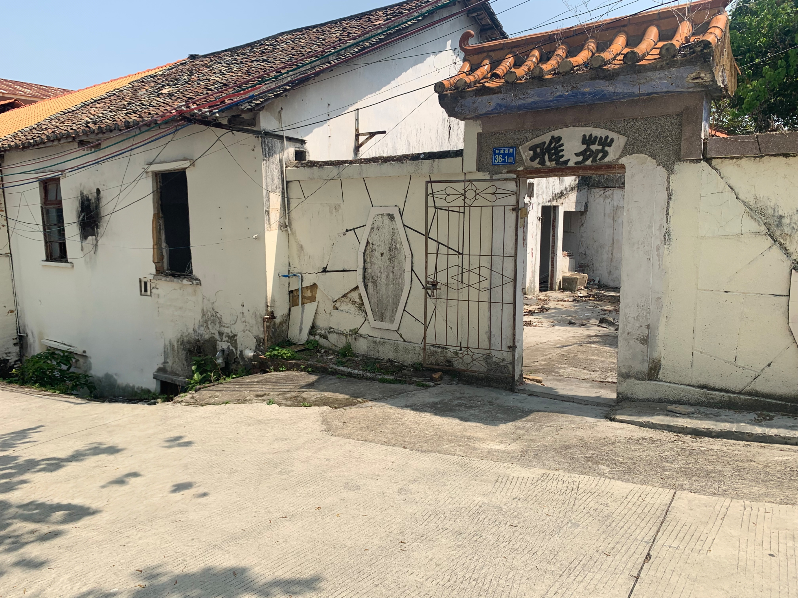

**龙门县永汉镇人民路109-2号、109-3号现场拍摄图**

